记得下来自己复习一下生产者消费者等等问题，太久没上课，忘了哈
关于wait和signal的操作讨论：
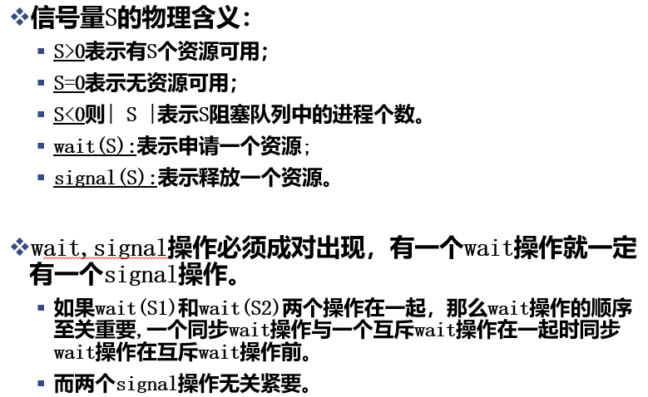
进程通信的方式：
1. 低级通信：进程之间的互斥和同步，由于其所交换的信息量少而被归结为低级通信。比如信号量机制。
2. 高级通信：是指用户可直接利用操作系统所提供的一组通信命令高效地传送大量数据的一种通信方式。
常用的高级进程通信机制：
1. 共享存储器系统：在内存中分配一片空间作为共享存储区。
2. 管道通信：写者向管道文件中写入数据；读者从该文件中读出数据。
3. 消息传递系统：以消息（Message）为单位在进程间进行数据交换。分为直接通信方式和间接通信方式。
4. 客户机——服务器系统。
共享存储器系统：
1. 基于共享数据结构的通信方式：
诸进程共用某些数据结构，借以实现诸进程间的信息交换。
2. 基于共享存储区的通信方式：
由操作系统在内存中划分出一块区域作为共享存储区。
1.
管道通信：
1. 基础知识：
1. 管道的概念：用于连接一个读进程和一个写进程以实现他们之间通信的一个共享文件，又名pipe文件。
2. 向管道(共享文件)提供输入的发送进程(即写进程)， 以字符流形式将大量的数据送入管道。
3.
2. 所需的协调能力：
1. 互斥：即当一个进程正在对pipe执行读/写操作时，其它(另一)进程必须等待。
2. 同步：指当写(输入)进程把一定数量(如4KB)的数据写入pipe，便去睡眠等待， 直到读(输出)进程取走数据后，再把他唤醒。当读进程读空pipe时，也应睡眠等待，直至写进程将数据写入管道后，才将之唤醒。
3. 确定对方是否存在，只有确定了对方已存在时，才能进行通信。
消息传递系统：
1. 基础知识：
2. 实现方法：
信箱：
结构：
分类：
1. 私用信箱
2. 公用信箱
3. 共享信箱
四种进程关系：
1.
客户机-服务器系统：
1. 套接字

线程的基本概念（引入线程的操作系统）：
概念：进程的拥有资源所有权和调度/执行两个特点。将进程的调度和分派的部分通常称为线程或轻型进程，而资源所有权的部分通常称为进程。（多个执行序列+一个地址空间是否实用）
进程内的所有线程共享进程的很多资源
线程核进程的对比：
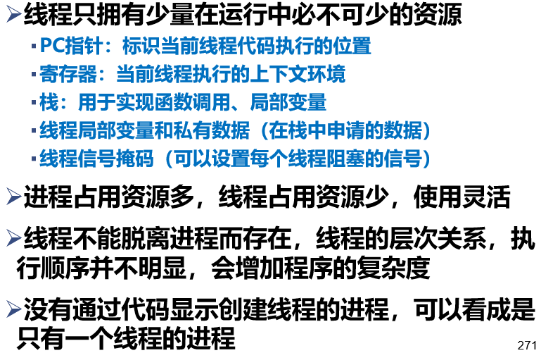
线程的终止：
1. 线程从启动例程函数中返回，函数返回值作为线程的退出码。
2. 线程被同一进程中的其他线程取消。
3. 线程在任意函数中调用pthread_exit函数终止执行。

